**ハローワーク青梅あて**

**mail：**[**oume-jigyousyo@mhlw.go.jp**](mailto:oume-jigyousyo@mhlw.go.jp)

|  |
| --- |
| 公正採用選考人権啓発推進員研修会  参加申込書  **－　１１月２５日（月）までにお送りください　－** |

○**日　　時　令和６年１２月１１日（水）：１４時０0分から１６時３0分**

**（受付時間：１３時３0分から）**

　○場　　所 羽村市生涯学習センターゆとろぎ

　レセプションホール（羽村市緑ヶ丘１－１１－５）

|  |  |  |  |  |
| --- | --- | --- | --- | --- |
| 企業名 |  | | | |
| 所在地 |  | | | |
| 電話番号 |  | | | |
| 役　職 |  |  |  |  |
| 氏　名 |  |  |

　　　　　　　　　　　　　　　　　　　　　　　　↑**推進員の場合には「○」を付けてください。** ↑

※ご参加希望の方は、ご記入のうえ**１１月２５日（月）までにこの参加申込書をメールまたは郵送にて送付ください。**

（参加申込書の用紙はＨＷ青梅ＨＰからダウンロードできます。）

※参加希望者が多数の場合は抽選となりますので予めご了承ください。

**当日は、この【参加申込書】を受付にご提出ください。**

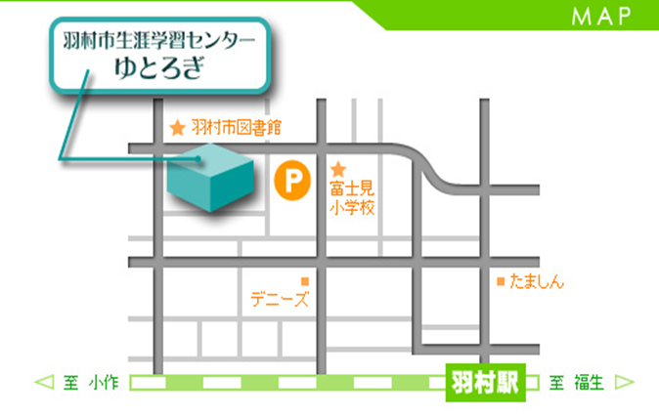

○アクセス　JR青梅線　羽村駅より徒歩８分